**Escuela Normal de Educación Preescolar**

**Licenciatura en educación preescolar.**



**Curso:**

Trabajo docente y proyectos de mejora escolar.

**Maestro:**

Fabiola Valero Torres.

**Alumna:**

Tamara Lizbeth López Hernández #7

**3° “B”**

**Actividad:**

**“Notas científicas primera semana”**

**Competencias de unidad:**

• Plantea las necesidades formativas de los alumnos de acuerdo con sus procesos de desarrollo y de aprendizaje, con base en los nuevos enfoques pedagógicos.

• Establece relaciones entre los principios, conceptos disciplinarios y contenidos del plan y programas de estudio en función del logro de aprendizaje de sus alumnos, asegurando la coherencia y continuidad entre los distintos grados y niveles educativos.

• Utiliza metodologías pertinentes y actualizadas para promover el aprendizaje de los alumnos en los diferentes campos, áreas y ámbitos que propone el currículum, considerando los contextos y su desarrollo.

• Incorpora los recursos y medios didácticos idóneos para favorecer el aprendizaje de acuerdo con el conocimiento de los procesos de desarrollo cognitivo y socioemocional de los alumnos.

• Elabora diagnósticos de los intereses, motivaciones y necesidades formativas de los alumnos para organizar las actividades de aprendizaje, así como las adecuaciones curriculares y didácticas pertinentes.

• Selecciona estrategias que favorecen el desarrollo intelectual, físico, social y emocional de los alumnos para procurar el logro de los aprendizajes.

• Emplea los medios tecnológicos y las fuentes de información científica disponibles para mantenerse actualizado respecto a los diversos campos de conocimiento que intervienen en su trabajo docente.

• Construye escenarios y experiencias de aprendizaje utilizando diversos recursos metodológicos y tecnológicos para favorecer la educación inclusiva.

• Evalúa el aprendizaje de sus alumnos mediante la aplicación de distintas teorías, métodos e instrumentos considerando las áreas, campos y ámbitos de conocimiento, así como los saberes correspondientes al grado y nivel educativo.

• Elabora propuestas para mejorar los resultados de su enseñanza y los aprendizajes de sus alumnos.

• Utiliza los recursos metodológicos y técnicos de la investigación para explicar, comprender situaciones educativas y mejorar su docencia.

• Orienta su actuación profesional con sentido ético-valoral y asume los diversos principios y reglas que aseguran una mejor convivencia institucional y social, en beneficio de los alumnos y de la comunidad escolar.

• Decide las estrategias pedagógicas para minimizar o eliminar las barreras para el aprendizaje y la participación asegurando una educación inclusiva.

**Saltillo Coahuila 13 de junio del 2021**

**Notas científicas.**

**¿Qué son las pinturas?**

R. Es el arte de la representación gráfica utilizando pigmentos mezclados con otras sustancias aglutinantes orgánicas o sintéticas. En este arte se emplean técnicas de pintura, conocimientos de teoría del color y de composición pictórica, y el dibujo.

**¿Cómo explicarlo a los niños?**

R. La pintura es un dibujo que nosotros creamos pensando en una emoción como la felicidad, el enojo o la tristeza. También, la pintura nos puede servir como un medio de comunicación para expresar nuestros pensamientos.

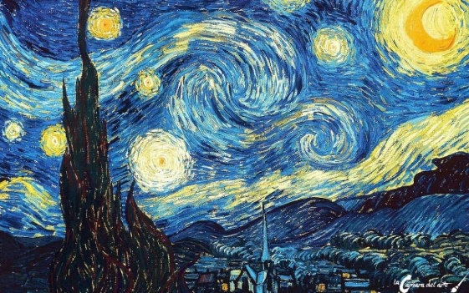**Ejemplos de pinturas:**

1. Mona Lisa.
2. La noche estrellada.
3. El grito.

**¿Qué es un hábitat?**

R. Es un ecosistema, el hábitat es el lugar donde vive una comunidad; es un lugar cuyas condiciones son adecuadas para la vida de un organismo, especie o comunidad, ya sea animal o vegetal.

**¿Cómo explicarlo a los niños?**

R. Un hábitat es un lugar en donde pueden vivir los animales o las plantas, tiene todo lo necesario para que ellos vivan bien y sean felices.

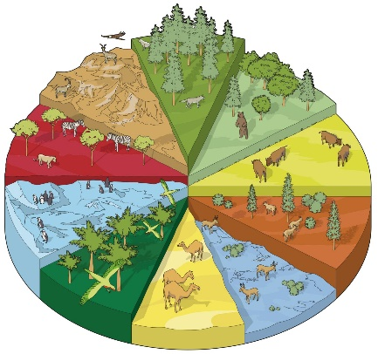**Ejemplos de hábitats:**

1. Terrestre.
2. Acuático.
3. Humano.

**¿Qué es un ser vivo?**

R. Los seres vivos u organismos son todas las estructuras complejas que cumplen funciones como la alimentación, el desarrollo, la reproducción y las interacciones con otros organismos, incluyendo el intercambio energético con el medio que los rodea.

**¿Cómo explicarlo a los niños?**

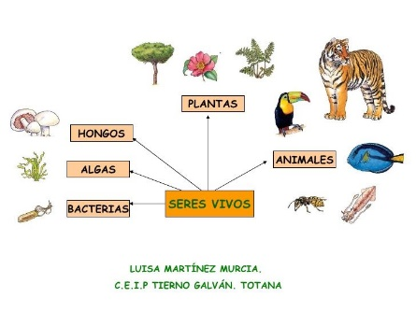R. Los seres vivos son las personas, las plantas y los animales, se caracterizan por que nacen, crecen, se reproducen y mueren, y responden a cambios en el ambiente. Por ejemplo, un árbol es diferente en cada estación del año, y las personas nos adaptamos a los cambios del clima. Los seres vivos necesitan de agua, aire, luz del sol y alimentos para sobrevivir.

**¿Qué son los elementos naturales?**

**R.** Los elementos naturales se relacionan a lo que produce la naturaleza de forma espontánea, sin intervención del hombre. Los astros, las plantas y los minerales, por ejemplo, pueden considerarse como elementos naturales.

**¿Cómo explicarlo a los niños?**

R. Los elementos naturales son aquellos que forman parte de la naturaleza y que no fueron creados por el hombre, ellos no nacen, ni crecen, ni se reproducen o mueren; los utilizamos para satisfacer nuestras necesidades, por ejemplo, el agua la usamos cuando tenemos sed, el fuego lo usamos para cocinar o darnos calor. Los elementos naturales son, la tierra, el sol, las nubes, el agua, el fuego y las frutas naturales que nos dan las plantas.

**¿Para qué son los cuidados de los animales?**

R. Al hacernos responsables de algún animal, es necesario conocer los cuidados y la atención que este necesita, desde su alimentación, higiene, educación, visitas al veterinario y ejercicio físico.

**¿Cómo explicarlo a los niños?**

R. Cuidar a un animal no es solo alimentarlo, darle agua y un lugar para dormir, cuidar a un animal es cubrir todas su necesidades, pasar tiempo con él, jugar, brindarle ejercicio, seguridad y sobre todo darle mucho cariño.



**Referencias bibliográficas.**

La pintura: <https://es.wikipedia.org/wiki/Pintura>

La pintura en preescolar: <https://www.guiainfantil.com/la-pintura-infantil-y-los-ninos.htm>

Vídeo: “Seres vivos y elementos naturales, para niños”

<https://youtu.be/6KddSvzfmDs>

Seres vivos: <https://www.significados.com/seres-vivos/>

Cuidados de los animales: <https://www.expertoanimal.com/cuidados>